radicais gregos e latinos

Pesquise em sua Gramática, na lista de radicais gregos e latinos, para completar as palavras cruzadas.
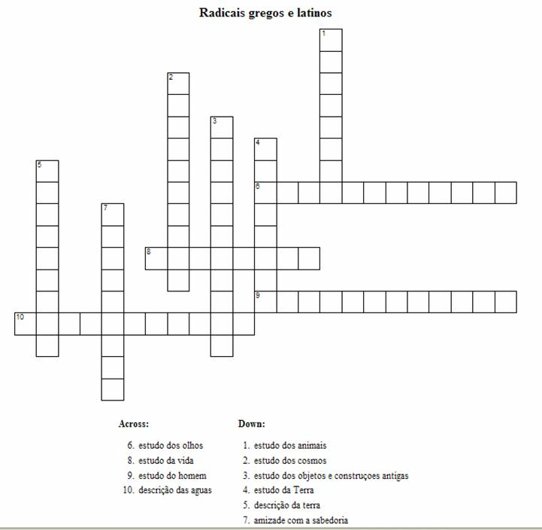

Neste diagrama em branco, prepare um jogo de palavras cruzadas envolvendo radicais gregos e latinos.
Você pode preencher um marcar com um X as casas não utilizadas.
Proponha, no mínimo, 5 palavras na horizontal e 5, na vertical.
Em seguida, envie-o para um colega da turma, por e-mail, para que ele o resolva. Envie um recado no grupo para avisar a quem você enviou, para que todos possam realizar a troca!

